Младший возраст
Понедельник 13.04.2020 г.
Тема недели: «Весеннее настроение»
1. Комплекс утренней гимнастики
Цель: Получить заряд хорошего настроения, веселья и бодрости.

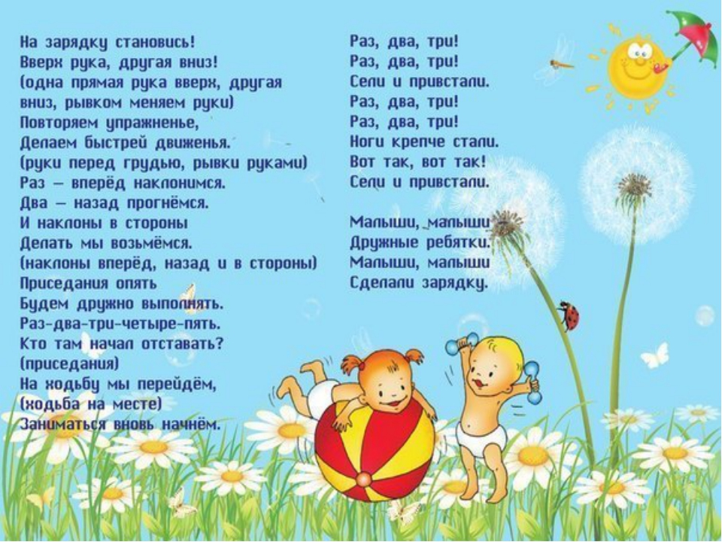

2.Физминутки 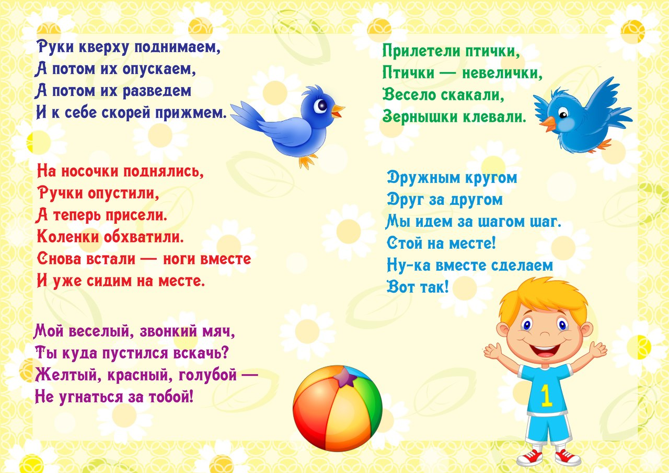

Вторник 14.04.2020 г.
- Гимнастика для глаз «Дождик»
Цель: Профилактика нарушения зрения дошкольников.

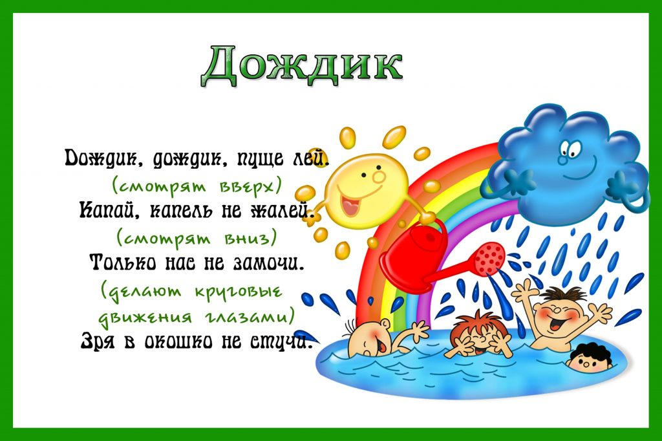

2. Серия дыхательных упражнений.
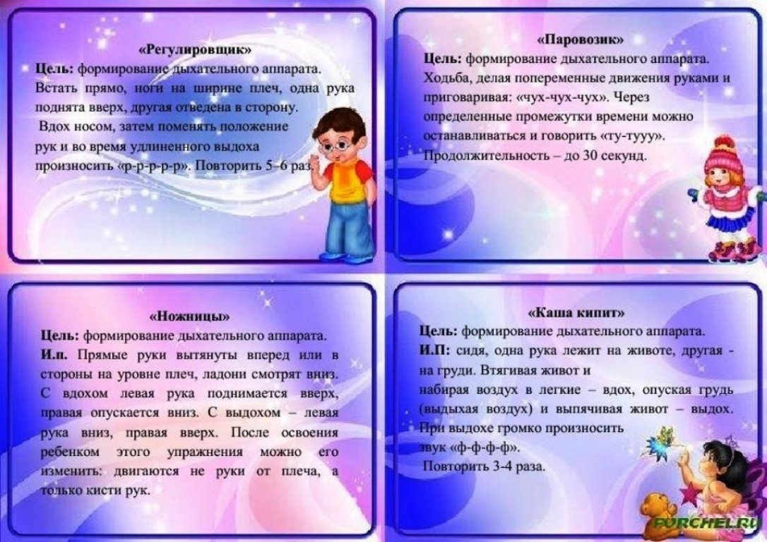

Среда 15.04.2020 г.
1.Гимнастика пробуждения
Цель: Поднять настроение и мышечный тонус ребёнка

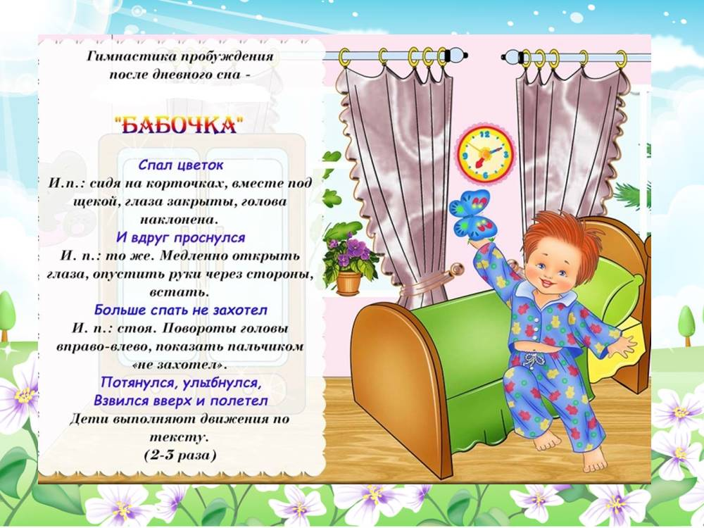

2.Подвижная игра

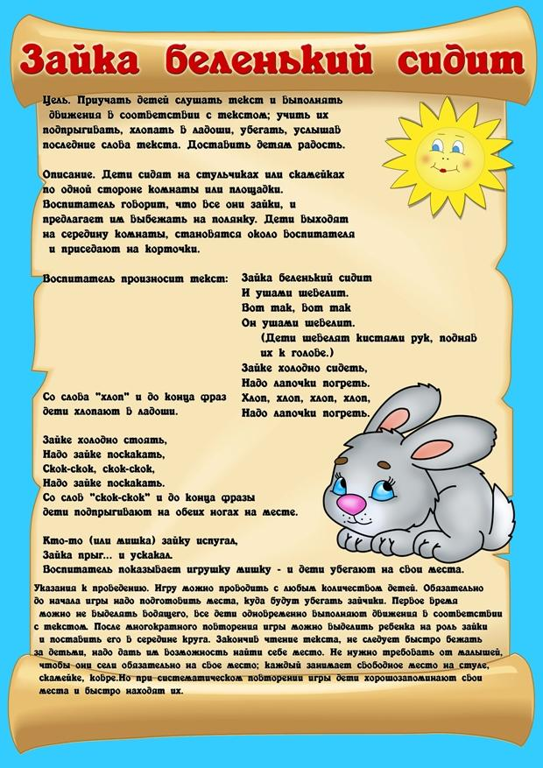

Четверг 16.04.2020 г.
1.Пальчиковая гимнастика
Цель: Развитие мелкой моторики
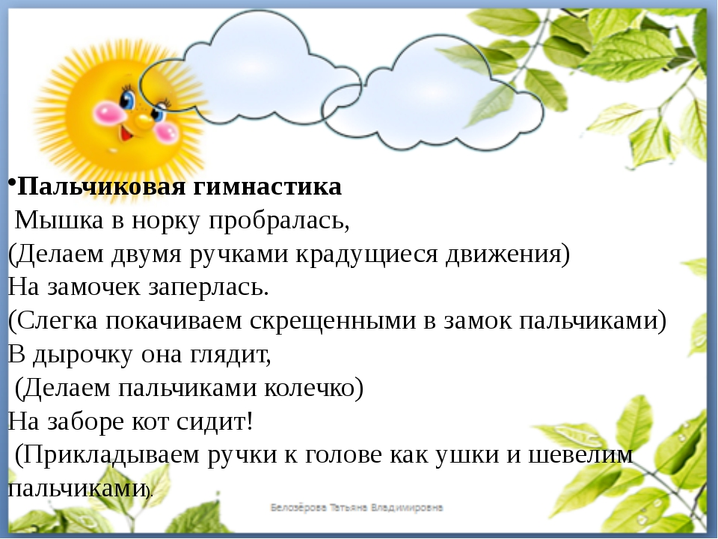
2.Подвижная игра
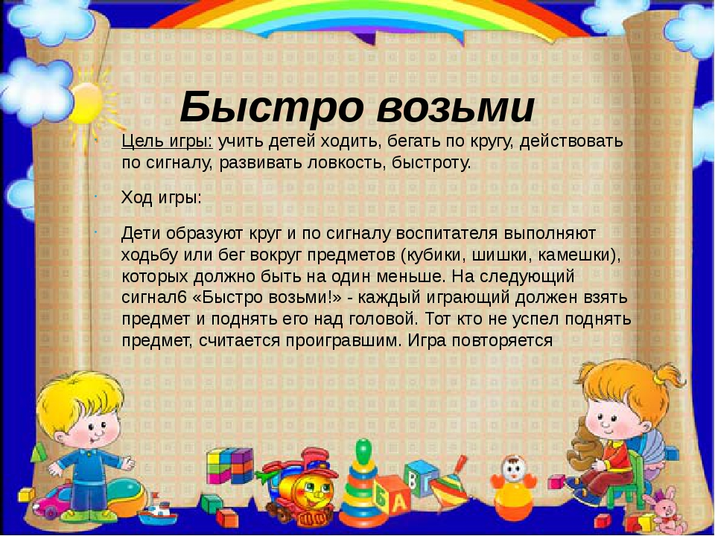
Пятница 17.04.2020 г.
1.Релаксация «На полянке»
Цель: Расслабление, снятие напряжения.
2.Подвижная игра
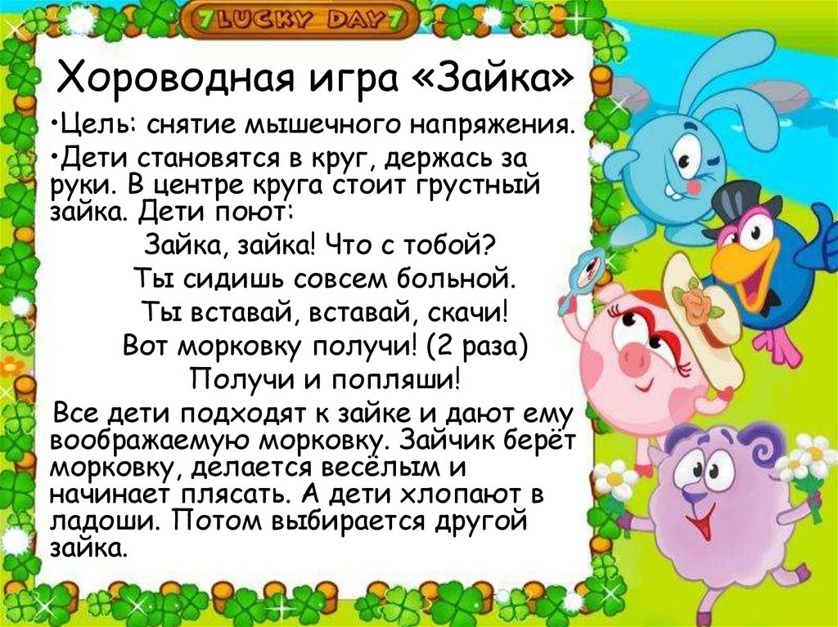
Старший возраст
Тема недели: «Космос»
Понедельник 13.04.2020 г.
1. Комплекс утренней гимнастики
Цель: Получить заряд хорошего настроения, веселья и бодрости.

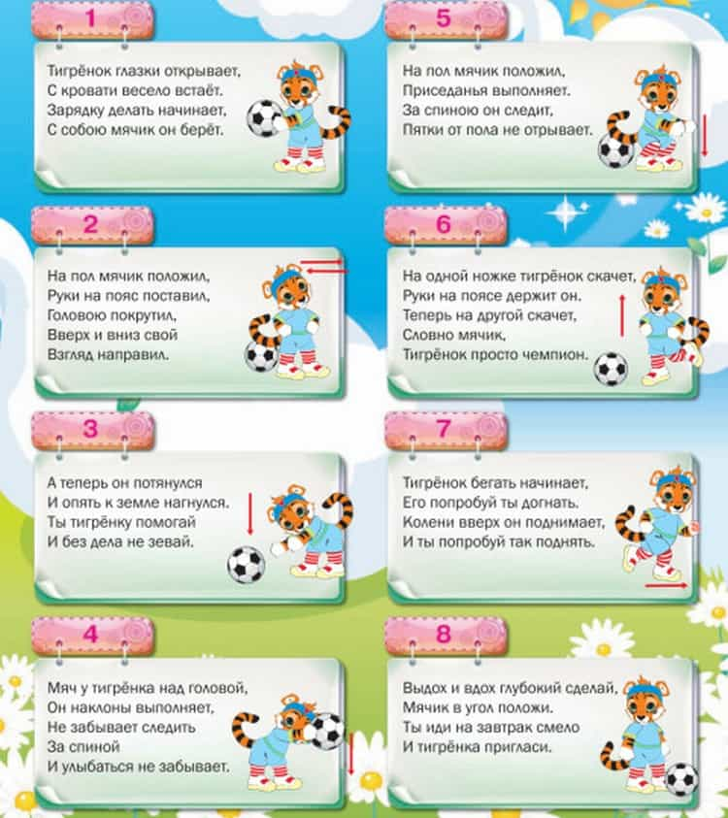

2.Пальчиковая гимнастика
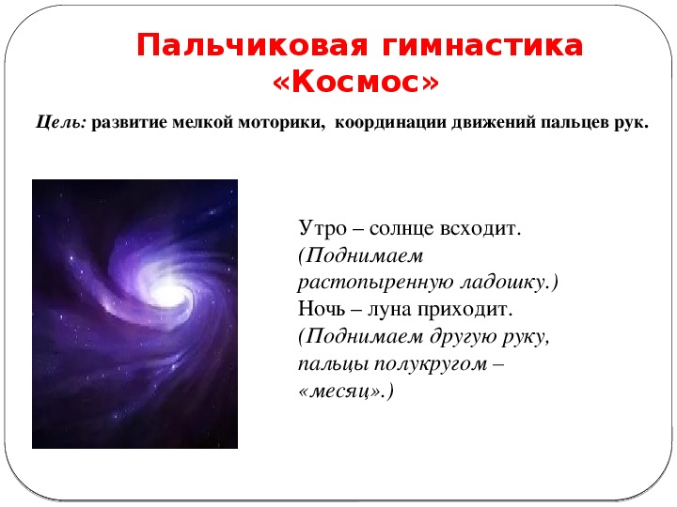3.Физминутка «Космонавты»
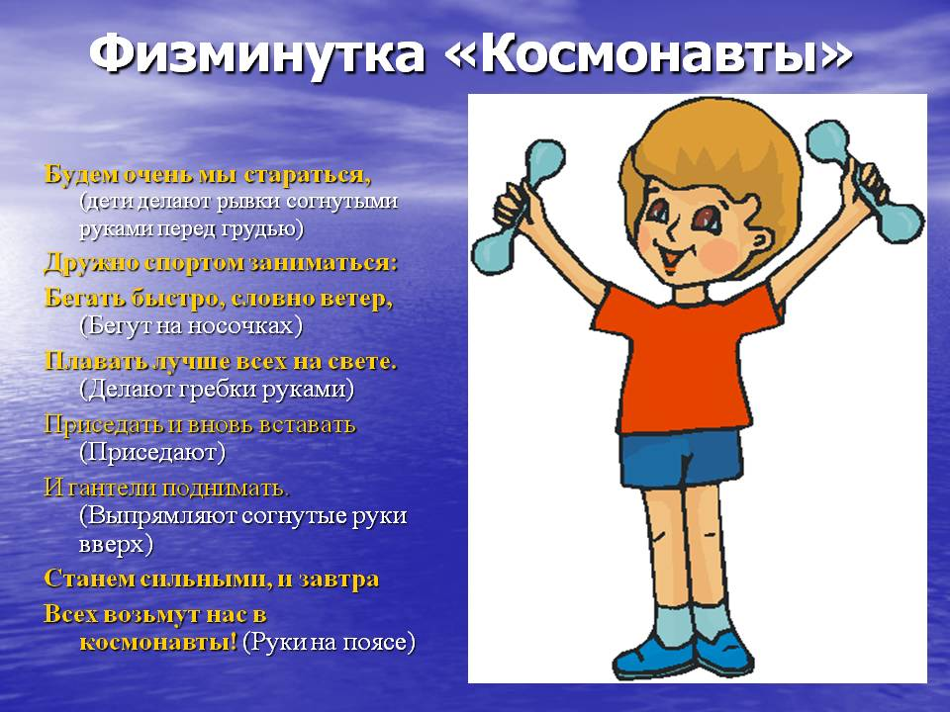
Вторник 14.04.2020 г.
- Гимнастика для глаз «Буратино»
Цель: Профилактика нарушения зрения дошкольников.
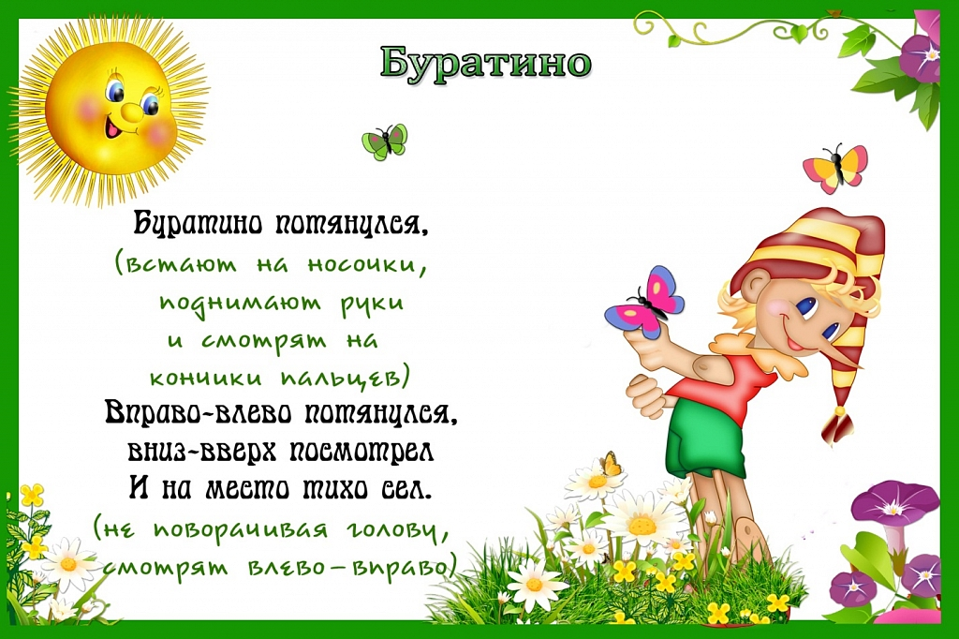
2.Настольная игра «Помоги найти дорогу» 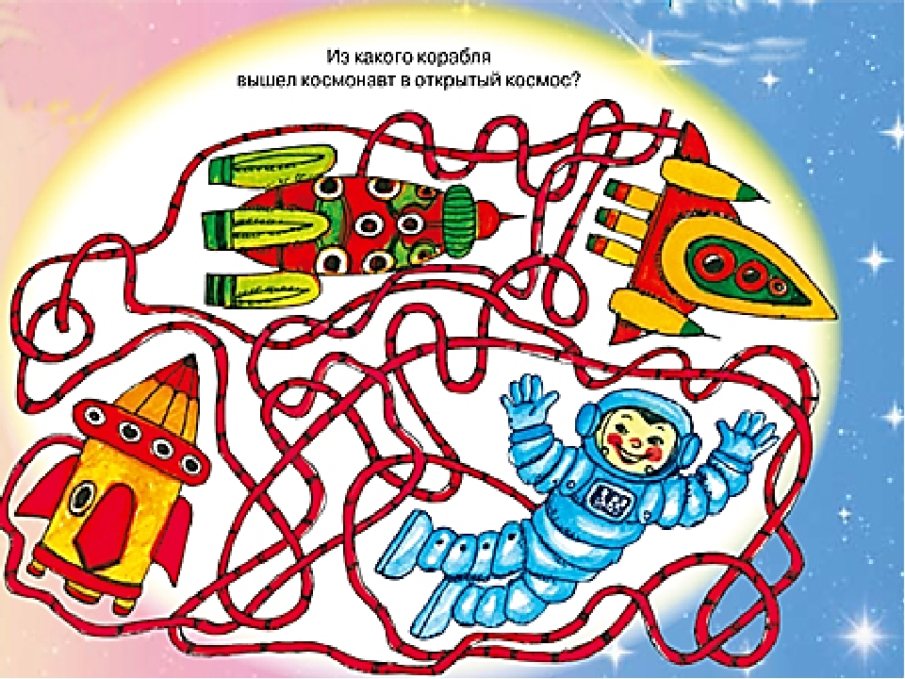
Среда 15.04.2020 г.

1.Загадки о космосе
Цель: Развитие мыслительных способностей

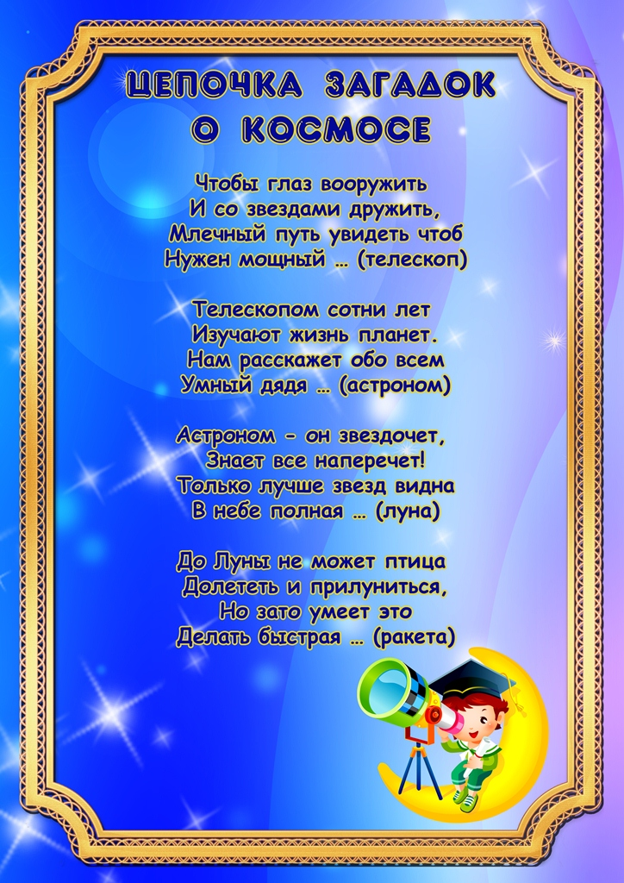

2.Подвижная игра «Космонавты»
Цель: Учить детей ходить и бегать по кругу. Развивать ловкость, быстроту.

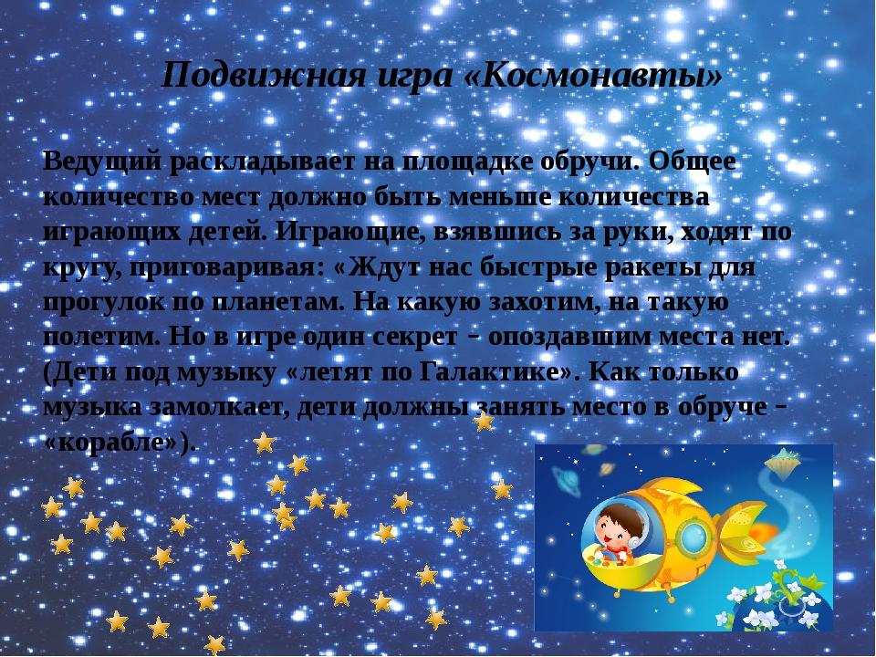

Четверг 16.04.2020 г.
Гимнастика пробуждения
1. Цель: Расслабление, снятие напряжения.
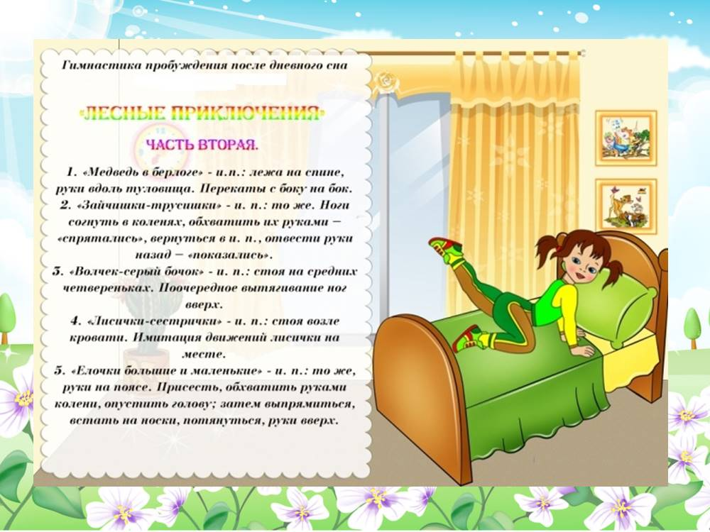
2.Дидактическая игра «Найди одинаковые ракеты»
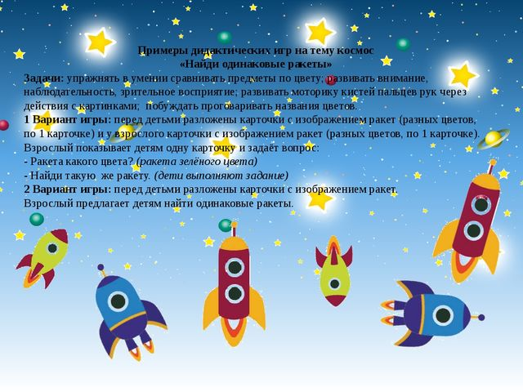
Пятница 17.04.2020 г.
1.Релаксация «Достань звезду»
Цель: Расслабление, снятие напряжения.

2.Физминутка
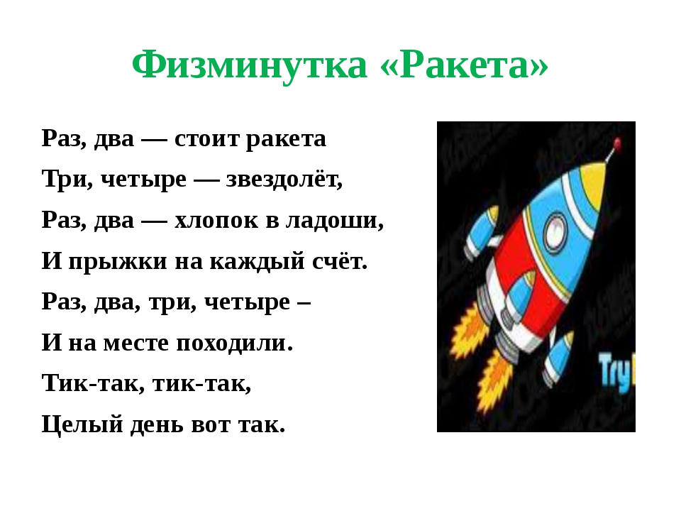
3.Дыхательная гимнастика
Цель: Профилактика заболеваний верхних дыхательных путей.
